**5.5数据流图表**









**数据字典：**

|  |  |  |  |
| --- | --- | --- | --- |
| 名称 | 组成 | 来源 | 去向 |
| 提交坑洼信息 | 坑洼位置、严重程度 | 市民 | 坑洼信息处理 |
| 坑洼信息处理 |  |  | 坑洼跟踪和修复信息 |
| 坑洼跟踪和修复信息 | 坑洼信息 | 坑洼信息处理 | 工单数据、损害文件 |
| 工单数据 | 坑洼信息 | 坑洼跟踪和修复信息 |  |
| 损害文件 | 损害信息、市民信息 | 坑洼跟踪和修复信息 |  |

**5.6**

**（1）数据流图表**

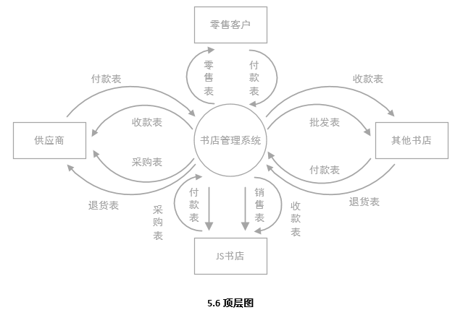

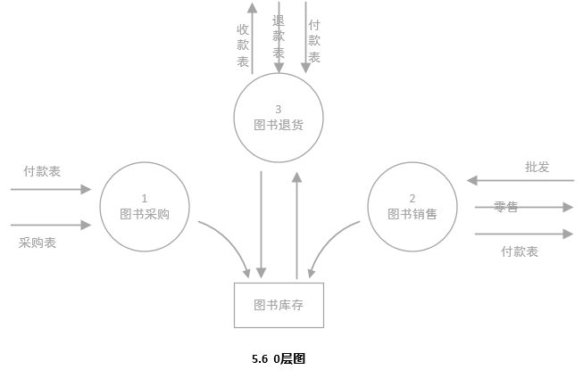

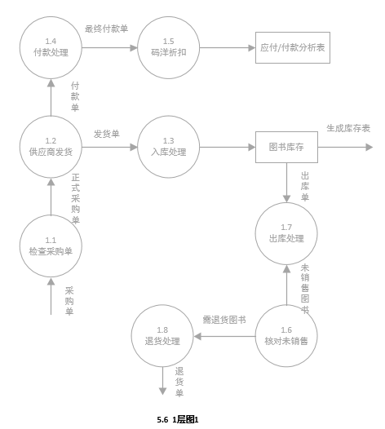

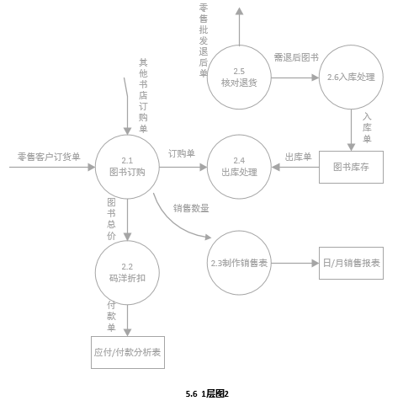

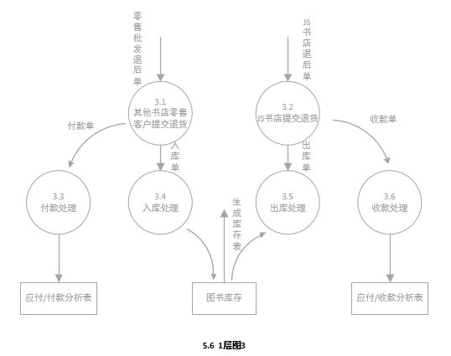

**（2）数据字典**

数据流条目

|  |  |  |  |  |
| --- | --- | --- | --- | --- |
| 名称 | 组成 | 来源 | 去向 | 注解 |
| 采购单 | 名称，条码，数量，购买时间 | JS书店 | 供应商 | JS书店需要购买的图书 |
| JS书店退货单 | 名称，条码，数量，购买时间，退货时间 | JS书店 | 供应商 | 3个月内未销售的全部或部分图书 |
| 其他书店订购单 | 名称，条码，数量，购买时间 | 其他书店 | JS书店 |  |
| 零售客户订购单 | 名称，条码，数量，  购买时间 | 零售客户 | JS书店 |  |
| 零售、批发退货单 | 名称，条码，数量，够买时间，退货时间 | 零售客户、其他书店 | JS书店 | 3个月内可全部或部分退货 |

文件条目

|  |  |  |  |  |  |
| --- | --- | --- | --- | --- | --- |
| 名称 | 组成 | 写文件的加工 | 读文件的加工 | 存取频率 | 注解 |
| 库存 | 书名、作者、出版社、版次、印次、出版日期以及ISBN号、条码、定价 | 图书采购 | 退货处理，零售，批发 |  |  |
| 日/月销售情况 | 日期，书名，条码，销售数目 | 图书订购 | 零售、批发核对退货 | 一日/次、一月/次 |  |
| 应付/付款情况分析表 | 书名，条码，数量，单价，码洋折扣。总价格 | 码洋折扣、林寿、批发退货 |  |  |  |
| 应收/收款情况分析表 | 书名，条码，数量，单价，码洋折扣，总价格 | 收款处理、JS书店退货 |  |  |  |

数据项条目

|  |  |  |  |
| --- | --- | --- | --- |
| 名称 | 数据类型 | 计量单位 | 与其他项之间的关系 |
| 单价 | 实型 | 元 | 单价由条码可获得 |
| 总价格 | 实型 | 元 | 总价格=单价*数量*码洋折扣 |
| 条码 | 字符串 |  | 条码可确定图书的其他信息 |
| 名称 | 字符串 |  |  |

加工条目

|  |  |  |  |
| --- | --- | --- | --- |
| 名称 | 加工号 | 输入数据流 | 输出数据流 |
| 供应商发货 | 1.2 | 正式采购单 | 付款单、发货单 |
| 核对未销售图书 | 1.6 |  | 需退货图书单，未销售图书单 |
| 图书订购 | 2.1 | 其他书店订购单、零售客户订购单 | 订购单、图书总价格单 |
| JS书店提交退货 | 3.2 | JS书店退货单 | 出库单、收款单 |
| 其他书店、零售客户提交退货 | 3.1 | 零售、批发退货单 | 入库单、付款单 |

源或宿条目

|  |  |  |  |
| --- | --- | --- | --- |
| 名称 | 源或宿 | 输入数据流 | 输出数据流 |
| JS书店 | 源 | 订购单 |  |
| 其他书店 | 源 | 其他书店订购单 |  |
| 零售客户 | 源 | 零售客户订购单 |  |
| 管理人员 | 宿 |  | 库存，日/月销售表，应付/付款情况分析表，应收/收款情况分析表 |

**5.6结构图**

**（1）图书管理系统结构图**



**（2）图书管理系统结构图的第一次改进**

